 | Name: | Klasse: | Datum: |  | KV 8

Medien früher und heute

1
Wie viel Zeit verbringst du mit den einzelnen Medien?

Lies den Text. Markiere die wichtigen Informationen.

Medien überbringen Informationen. Es gibt viele verschiedene Medien.
Das Radio, der Computer, das Smartphone, die Zeitung, der Fernseher und
das Buch sind Medien.
Aber wie haben die Menschen früher Nachrichten verbreitet?

2

Sieh dir die Bilder an und lies die Sätze. Verbinde.

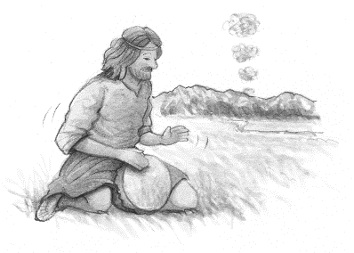

Diese Menschen haben
im Mittelalter Neuigkeiten
weitererzählt.

das Rauchzeichen

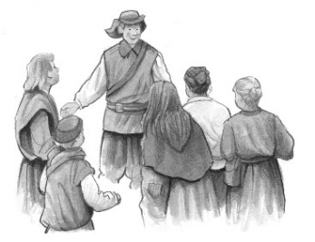

Im 19. Jahrhundert
wurden darüber wichtige
Nachrichten versendet.

der fahrende Händler

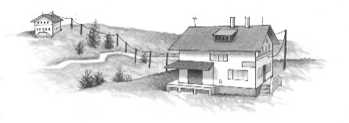
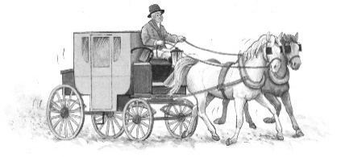

die Fernleitung zum
Telegrafenamt
die Postkutsche

In der Steinzeit haben
Menschen Nachrichten
so verbreitet.
Im 17. Jahrhundert haben
die Menschen damit viele
Briefe transportiert.

